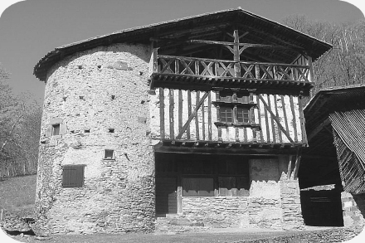

Mairie de

Montastruc de salies
Hameau de Lannes 31160 Montastruc de Salies
Tel/fax : 05.61.97.55.42

Forge du XVIème siècle

COMPTE RENDU DU CONSEIL MUNICIPAL

SEANCE DU 10 juillet 2020

Etaient présents : M. LACARRERE, Mmes DARMANI, MONTEGUT, MM BOUE, CALVET, ESQUERRE, Mmes ESTRADE, MAYLIN.
Absents excusés : M. BUFFALAN (Procuration Mme DARMANI)
Mme ARTIGUES (Procuration M. LACARRERE)
Mme DUCHEIN (Procuration Mme MONTEGUT)
Secrétaire de séance : Mme DARMANI

La séance est ouverte à 21 heures.

DESIGNATION DES DELEGUES ET SUPPLEANTS POUR L ELECTION DES SENATEURS DU 27 SEPTEMBRE 2020

Monsieur le Maire expose à l’assemblée qu’il y a lieu aujourd’hui de désigner un délégué titulaire et 3 délégués suppléants pour les élections sénatoriales du 27 septembre 2020. Il précise que seul le délégué titulaire participera au vote, les délégués suppléants ne participant qu’en cas de défaillance du titulaire et dans l’ordre de leur désignation.
Monsieur LACARRERE présente sa candidature en tant que délégué titulaire.
Monsieur LACARRERE obtient 11 voix.
Monsieur LACARRERE est élu délégué titulaire.

Il est ensuite procédé à l’élection des 3 délégués suppléants.
Madame DARMANI présente sa candidature en tant que première déléguée suppléante. Elle obtient 11 voix. Madame DARMANI est élue 1e déléguée suppléante.
Madame MONTEGUT présente sa candidature en tant que deuxième déléguée suppléante. Elle obtient 11 voix. Madame MONTEGUT est élue 2e déléguée suppléante.
Madame MAYLIN Nathalie présente sa candidature en tant que troisième déléguée suppléante. Elle obtient 11 voix. Madame MAYLIN est élue 3e déléguée suppléante.

Aucune autre question étant soulevée, la séance est levée à 21 heures 15.

Fait à MONTASTRUC de SALIES, le 17 juillet 2020
Le Maire,
Bertrand LACARRERE

